AY24 (Cierre 08/07/2020 $ 4.223)
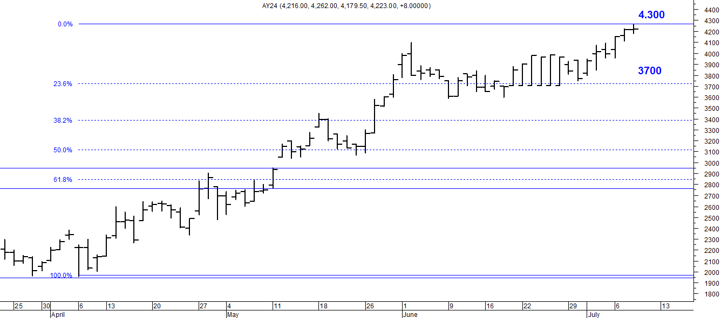
A la baja soporte en $ 3.700.
A la suba resistencia en $ 4.300.

AY24D (Cierre 08/07/2020 u$s 38.75)

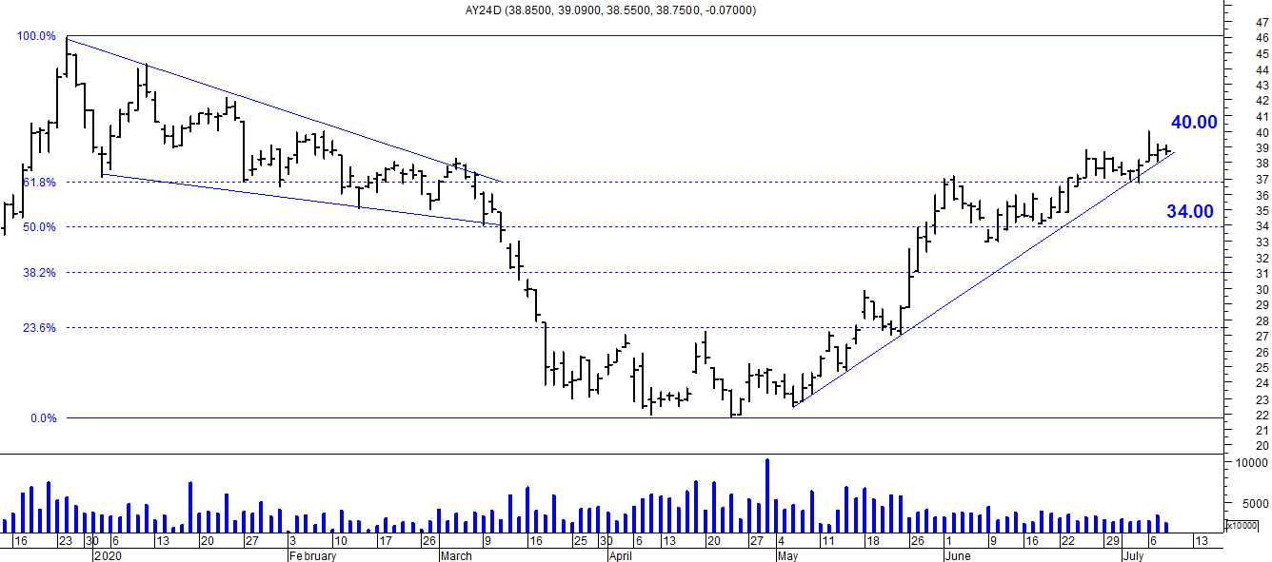

Resistencia us$ 40.00.
Soporte en us$ 34.00.
DICA (Cierre 08/07/2020 $ 7.048,00)
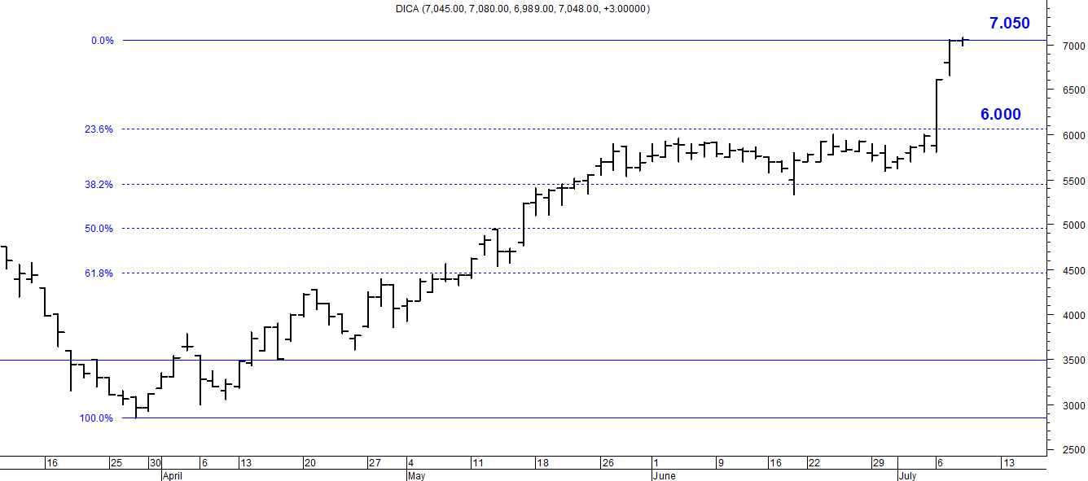
Soporte en $ 5.300.
Resistencia $ 6.000.

DICAD (Cierre 08/07/2020 us$ 64.85)
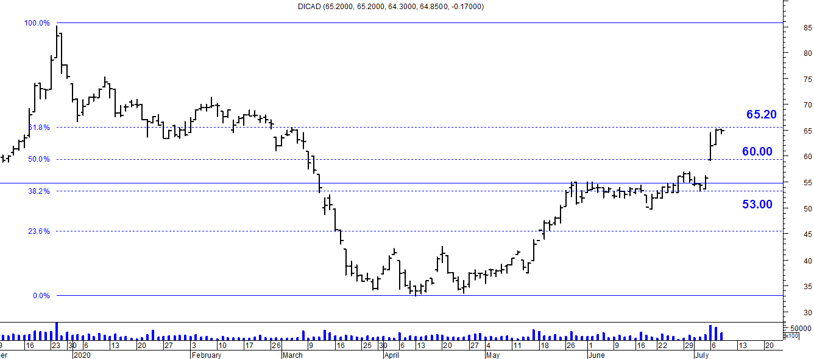

Resistencia us$ 65.20.
Soporte en us$ 60.00.

